Муниципальное автономное общеобразовательное учреждение
средняя общеобразовательная школа № 54 г. Томска
634026 г. Томск, ул. Ферганская, д.25, тел.: (3822) 63-15-22 факс,
e-mail:school54@mail.tomsknet.ru ИНН 7019036162

Отчет по реализации плана работы по образованию в интересах устойчивого развития МАОУ СОШ №54 г. Томска в соответствии с деятельностью межрегионального сетевого партнерства «Учимся жить устойчиво в глобальном мире: Экология. Здоровье. Безопасность»

- Общие сведения
1.Тема: «Возможности проектно-исследовательской деятельности в формировании экологической культуры учащихся».
2. Какую работу ведете: инновационную, просветительскую, экспериментальную.
_{(нужное подчеркнуть)}
3 Вид планирования: проект, план, дорожная карта, программа, концепция и др. (приложите отдельным приложением сканированный документ)
4. Классы, в которых реализуется выбранная тема: с 1 по 11 е классы.
Количество участников (дети) – 515
5. Количество участников (педагогические работники, родители) - 50
6. Количество участников партнерства, прошедших курсы повышения квалификации (по накопительной с 2016 года) – 3,

- Описание мероприятий по направлениям деятельности.
2.1. Освоение понятийного аппарата образования для устойчивого развития.
Освоение понятийного аппарата образования для устойчивого развития осуществляется:
- на заседаниях методических объединений учителей-предметников, на заседаниях ТГ по выявлению педагогических сложностей в освоении идей образования для устойчивого развития; поиск возможностей по переносу теоретических знаний по различным предметам в практическую жизнедеятельность учащихся;
- во время просмотра записи вебинаров ОУР:
Участие в вебинарах Дзятковской Е.Н. - доктор биологических наук, профессор, член корреспондент Российской академии естественных наук (РАЕН), ведущий научный сотрудник РАО (г. Москва) и других. (10 Вебинаров) + 3
- Вебинар "К уроку знания - 2019"
- Вебинар 12.10.19 г. «О состоянии образования РФ (по материалам проекта Стратегии развития образования до 2035 года)»
- Вебинар 19.10.19 г «О состоянии образования РФ (по материалам проекта Стратегии развития образования до 2035 года). Занятие 2».
- Вебинар 18.01.2020 г «Развитие образования для устойчивого развития (ОУР) в России и за рубежом: новые акценты».
- Вебинар 25.01.2020 г. «Развитие образования для устойчивого развития (ОУР) в России и за рубежом: новые акценты», часть 2
- Вебинар 01.02.2020 г. «Развитие образования для устойчивого развития (ОУР) в России и за рубежом: новые акценты», часть 3
- Вебинар 08.02.2020 г «Россия в 21 веке. Глобальные вызовы. Риски. Решения»
- Вебинар 15.02.2020 г. «Россия в 21 веке. Глобальные вызовы. Риски. Решения», часть 2.
- Вебинар 21.03.2020 г «Направления развития экологического образования в интересах устойчивого развития»
- Вебинар 25.04.2020 г «Как изучать цели устойчивого развития…»
- Вебинар 26.10.19«Зеленые аксиомы» как средство интеграции содержания образования в области экологии, здоровья и безопасности жизнедеятельности»
Ведущий вебинара — Габер Ирина Владимировна, кмн, доцент, заведующий кафедрой охраны здоровья и ОБЖ ГАУ ДПО НСО НИПКиПРО (г. Новосибирск)
- Вебинар 09.11.2019 г материалы «Методические рекомендации ЮНЕСКО»
- Вебинар 28.03.2020г «Работа с «Зеленой аксиомой»: поиск метапредметных смыслов и образов» и «Зеленая аксиома в научной формулировке: общая среда, общая судьба и общая ответственность» Ведущие: Кириллова Ирина Олеговна, , Акулова Виктория Владимировна, учителя начальных классов МБОУ «СОШ №198» г. Северска
2.2 Распространение идей и ценностей образования для устойчивого развития среди педагогической общественности, детей и их родителей.
Распространение идей и ценностей образования для устойчивого развития среди педагогической общественности:
Воробьёва Н.И. представление опыта работы в рамках форума «Август.PRO: матрица педагогических измерений» по теме «Современные подходы к организации инклюзивного образования и профориентационной работы в средней общеобразовательной школе» 22-23 августа 2019 г. Томск МБОУ СОШ “Перспектива”
Выступления на всероссийской научно-практической конференции «Модели социальной инклюзии в сфере дополнительного и неформального образования», где был представлен опыт работы Никульшин С.М. «Создание Школы равных возможностей: опыт, проблемы, перспективы»;
Воробьёва Н.И., «Реализация модели социальной инклюзии в условиях общеобразовательной школы: успехи, проблемы, перспективы». (г. Москва, 24-25 ноября 2019 года РАНХиГС Уровень Всероссийский)
Видео-выступление «Проект безбарьерной культурной среды для детей из семей мигрантов». Никульшин С.М. Воробьёва Н.И. Яркеева Г.А Секция 3:
«Модели построения образовательных траекторий в сфере дополнительного образования, обеспечивающих самореализацию детей, находящихся в трудной жизненной ситуации» VI Всероссийское совещание работников сферы дополнительного образования детей: «Дополнительное образование – ключ к успеху каждого ребенка» 5-6 декабря 2019 г. ФГБОУ ВО МГТУ им. Н.Э. Баумана г. Москва
Выступления на городском семинаре – практикуме «Система работы учителей физической культуры по образованию в интересах устойчивого развития» Межрегиональное сетевое партнерство по образованию в интересах УР Сетевая кафедра Юнеско «Институт стратегии развития образования РАО ИМЦ г. Томска 18.12.2019г:
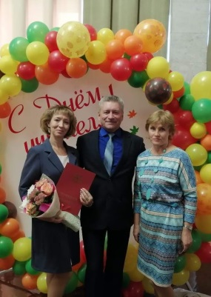
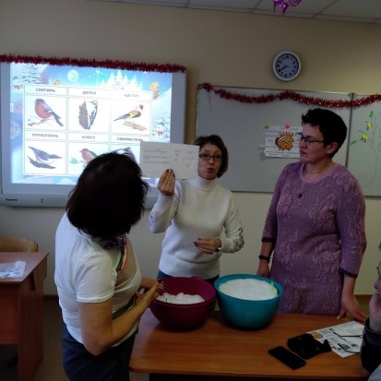
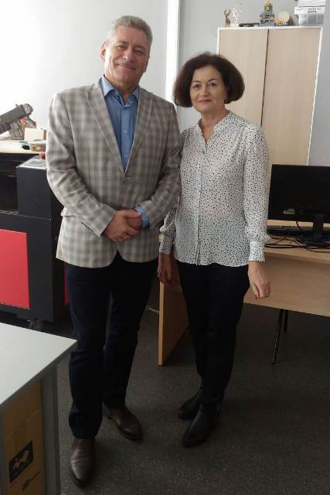
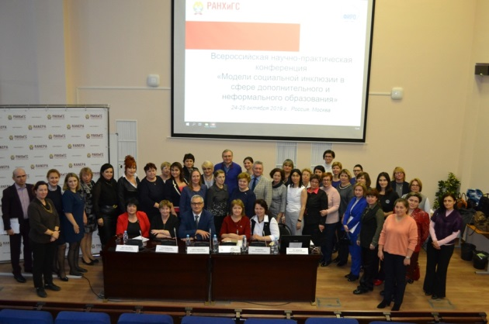

Койра И. В. мастер – класс «Учимся мудрости у Природы» на уроках «Путешествие к дядюшке АУ» (сертификат)
Копылова В.А. мастер – класс «Как сделать мир лучше, начав с себя» (сертификат)
Екимова М.М. мастер – класс «Система работы по интеграции образовательных областей физической культуры с экологией через различные формы деятельности на уроках физической культуры и внеурочной деятельности» (сертификат)
Выступления Кутеповой Т.А., Нечаевой Н.А.. Экологические чтения «Историко культурное наследие в контексте устойчивого развития» Межрегиональное сетевое партнерство по образованию в интересах УР Сетевая кафедра Юнеско «Институт стратегии развития образования РАО ИМЦ г. Томска (сертификат октябрь 2019г)
Копылова В. А. «Успех каждого ребенка или учение с увлечением» - выступление
на ЭЭКСПО (ДО г.Томска ИМЦ август2019г).
Шмыга Е.Н. Мастер-класс «Встаньте в круг» в рамках психологической гостиной , посвященной Всероссийскому Дню психолога ДО г. Томска МАУ ИМЦ 27.11. 2019г
Выступления на городском семинаре – практикуме «Повышение качества образования на основе внедрения в практику работы продуктивных образовательных технологий, ориентированных на развитие личности ребёнка совершенствование педагогического мастерства учителя»: Койра И. В. мастер – класс «Технология «Лепбук»,
Копылова В.А. мастер – класс «Активные методы обучения»,
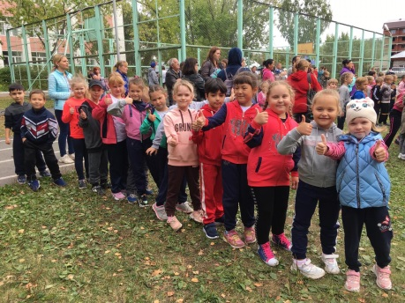
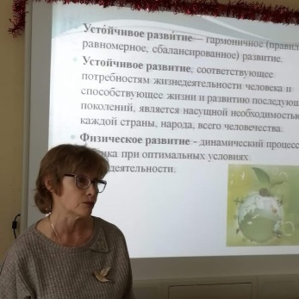
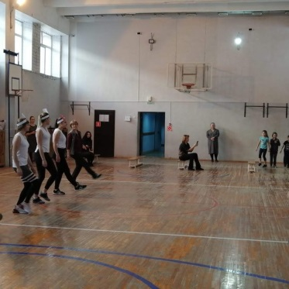
Екимова М.М. «Повышение профессиональной компетентности учителя физической культуры через внедрение в практику продуктивных образовательных технологий (из опыта работы)» МАУ ИМЦ Гимназия № 29 МАОУ СОШ № 54 23.01. 2020г.

Участие педагогов школы в конкурсах профессионального мастерства.
Цель: представление опыта педагогов, применения на уроках элементов экологического образования для устойчивого развития.
Региональный открытый конкурс: «Образование: шаг в будущее». Номинация «Современные образовательные технологии» Екимова М.М., Копылова В.А., Койра И.В.
Разработка рабочей тетради «Как сделать мир лучше, начав с себя» ТОИПКРО февраль – март 2020
Агаева Е.В. Диплом в номинации «Проект к 75 -летию ВОВ» ТОИПКРО февраль – март 2020
Агаева Е.В. Диплом 2 степени в региональном конкурсе «Экологический калейдоскоп» номинация «Методическая разработка урока» РЦРУ и РВЦИ
Першина Е. А. Диплом в конкурсе для педагогических работников «Творчество. Сотрудничество. Поиск.» ТОИПКРО
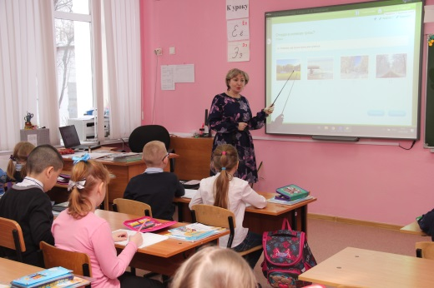
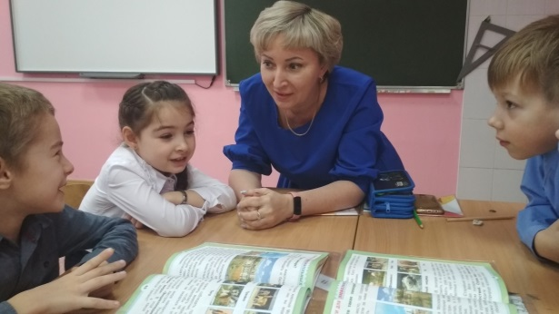
Дудко Н.М. - финалист муниципального этапа «Учитель года России — 2020» ИМЦ

Распространение идей и ценностей образования для устойчивого развития среди обучающихся и родителей:
Цель: изучать и сохранять культурное наследие родного края
Участие хореографического коллектива «Глория» в региональном открытом конкурсе детских театров и агитбригад «Через искусство – к зеленой планете». Тема: «Сохраним нашу Землю голубой и красивой, где мусору скажем – НЕТ!» (призеры 1-4 класс).
Участие школьников в региональных конкурсах «Экологический калейдоскоп» (РЦРУ и РВЦИ), "Знатоки родной природы" (ИМЦ), в олимпиаде «Совушка» ( Югра ООО «Совушка»), «Радуга творчества» (ДО г. Томска), «Открытые сердца» (ДО г. Томска), «415 лет родному Томску» (ИМЦ), в региональном открытом историко-краеведческом интернет-конкурс «Я люблю тебя Томск» (ДО г. Томска), в конкурсно-познавательной программе «Томск в легендах и сказаниях» в рамках городской программы «Люби и знай свой город и край» (ДО г. Томска), в интерактивной квест-игре на английском языке «Томск-центр притяжения» (ИМЦ, дипломы, призовые места, сертификаты).
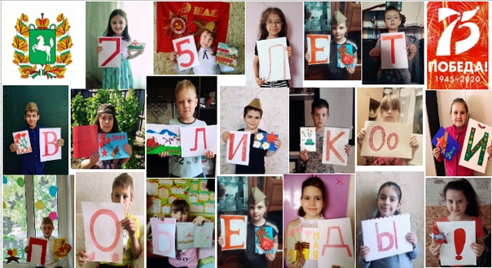
Участие в фестивалях и конкурсах, помогающих глубже понять историю нашей страны, ее культуру, традиции: конкурс творческих работ «Ты хочешь мира? Помни о войне!», конкурс чтецов военной поэзии «Победой кончилась война», конкурс художественного слова "Моя любимая строка", конкурс знатоков сказок А.М. Волкова , III городской конкурс чтецов «Рождественская звезда» в рамках городского Фестиваля «Русская традиционная культура». (Дипломы); акции «Фото из прошлого», «Окна Победы», «Песня Победы»
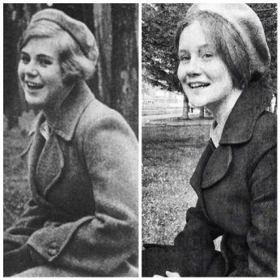
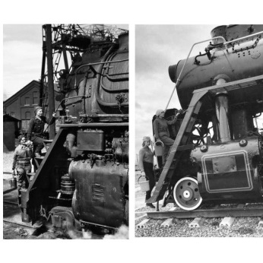

Мероприятия, в рамках школьного проекта «К 75-летию Победы в Великой Отечественной войне», проводились в школе в течении всего года на базе библиотеки: «Солдатская лампа», «Памятники г. Томска, в память о ВОВ», «Калашников: человек и автомат» - классные часы для начальной школы и среднего звена;
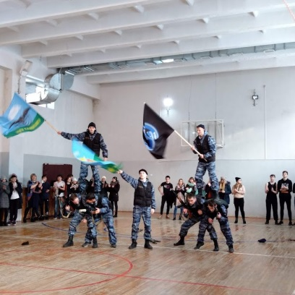
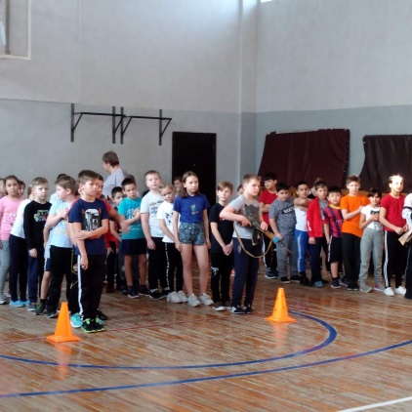
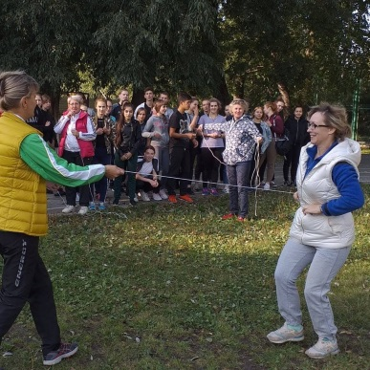
МО физкультуры провели традиционные мероприятия, посвященные "Дню защитников отечества" «Юный патриот» (8-11 классы) с участием военно-патриотического клуба при Афганском центре, веселые старты «Орлята» (1-4 классы) в феврале 2019г.,

Школьный музей «Красный вымпел» (руководитель Петрова А.Б.) проводил интересные встречи, и уроки - мужества с моряками БДК «Томский комсомолец», ветеранами войны и труда, классные часы «Красный вымпел - брат «Авроры» (10а класс), «Последние два дня жизни» (7г класс), «Моя профессия-моряк» с приглашением Рассказова Н.А. капитана речного флота (7а класс), создали класс-музей воинской славы в каб.308 (выставка орденов и медалей, выставка экспонатов), идет создание в фойе школы фотовыставки «Бессмертный полк».
«Целый год мы принимаем участие в разных конкурсах, семинарах, конференциях разного уровня. Готовим работы для выступлений, в которых рассказываем о наших экспонатах, выставках, об окружающих нас людях, которые своими поступками, своим трудом прославляют нашу Родину и наш Сибирский Томский край. У нас много проектов, стендовых докладов, презентаций» (Петрова А.Б.)
Школьники Алехина И. (диплом победителя), Милаев С.(диплом 3 место) приняли участие в городской викторине «История Отечества в событиях и лицах», посвященой 75-летию Победы в Отечественной войне, участвовали в региональном конкурсе «Уходил на войну сибиряк».
07.09. 2019г Областная краеведческая игра-кругосветка «В Сибири есть такое место». Нелаев С (7а кл), Лысенок В и Лугачева Я. (7г кл), Белова К. , Винокурова М., Жмылёва К. (6в кл) заранее собрали материал о Гражданской войне в Причулымье, о жизни и деятельности земского доктора Н. А. Лампсакова, о Марии Бочкаревой, Георгии Маркове, изучили историю развития села Ново-Кусково Асиновского района Томской области, справились с заданиями и были награждены дипломом.
29.11. 2019 г. в селе Семилужки, «МБОУ Семилуженская СОШ», прошел «II Межрегиональный конкурс научно-исследовательских и творческих работ школьников и студентов «Их имена достойны памяти». Алехина И. (10а класс), Лугачева Я. и Лысёнок В. (7г кл) - первое место и кубок победителей, Алехина И. - второе место и ценный подарок.
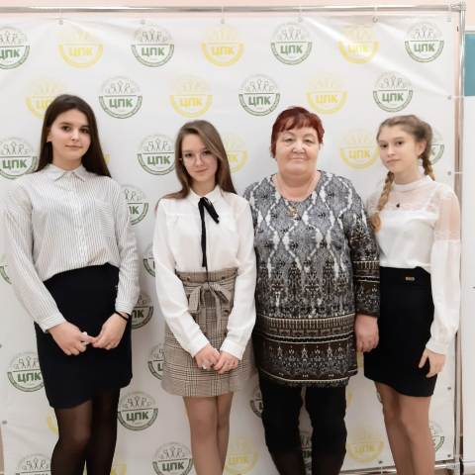
11.12.2019г. ЦПК городская научно-практическая конференция учащихся «Сибирские Афины: вчера, сегодня, завтра», посвященная 75-летию Победы в Великой Отечественной войне, в рамках городской программы воспитания и дополнительного образования детей «Я - гражданин Томска! Обнимем юностью наш город». Экскурсоводы музея школы «Красный вымпел» приняли участие в секции «Подвиг Томичей» с проектно-исследовательскими работами о героях-фронтовиках и тружениках тыла. (Дипломы 1и 2 места, ценные подарки). Детские публикации в сборнике по итогам конференции «Листает ветер летопись времен» «Памятники труженикам тыла в городах Сибири» Кругликова А., «Тепло мая» Лысенок Я. Лугачева В., «Работать плохо совестно» У. Кулеш.

Внеурочная деятельность в рамках введения ФГОС: в музее «Красный вымпел», в хореографическом коллективе «Глория», факультативах, курсах призвана вовлекать учащихся 1-10 классов в проектные, творческие мероприятия, социально-значимую деятельность, формировать правильное представление о себе самом, об окружающем мире, учить сопереживать, созидать, оценивать и понимать, что такое истинные духовные ценности, нравственные идеалы.
Мероприятия, связанные с воспитанием бережного отношения к природе, к окружающему миру, воспитание активной жизненной позиции.
Акции по сбору макулатуры, пластиковых бутылок всей школы.
Социально - благотворительный проект «Крышки» (Агаева Е.В.). Благодарственные письма от общественной экологической организации «Зеленый луч», «Чистый мир» (ученики1-4 классов, 5-8, 9-11 классов)
Социальный проект «4 лапы» (АгаеваЕ.В.) - создание фильма и проведение в младших классах бесед о бездомных животных и как им помочь (март 2020г.)
Актив школы, члены РШД и классы школы № 54 (Алисова М.А.) участвовали в акциях, как волонтеры: с фондом имени А. Петровой организовали и провели для детей, находящихся на реабилитации, праздник, посвященный 23 февраля и 8 марта;
Организовали и провели: акции «Помоги братьям нашим меньшим» - сбор корма и необходимых вещей для приюта бездомных животных,
-акция «Содружество» - посещение приюта бездомных животных, оказание помощи по уходу за животными.
В декаду инвалидов доставляли подарки, сотрудничая с депутатским корпусом.
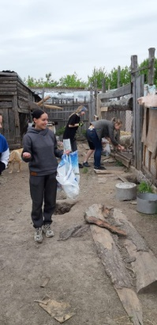
Акция «Снежная вахта памяти» - помощь Солнцевой Т.И., маме Юрия Солнцева, погибшего в Афганистане (8а класс)
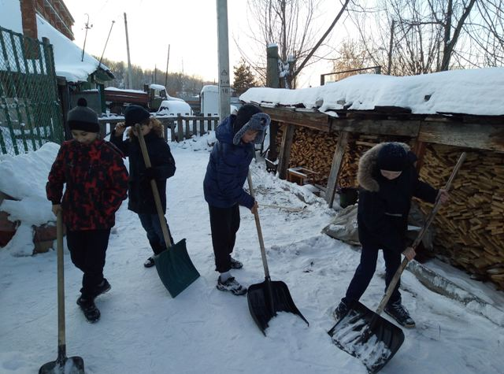
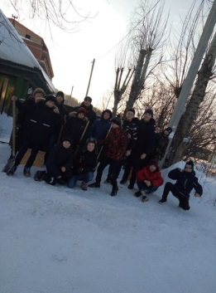
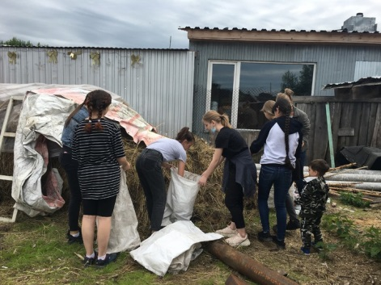

Хореографический коллектив «Глория» провел благотворительные концерты
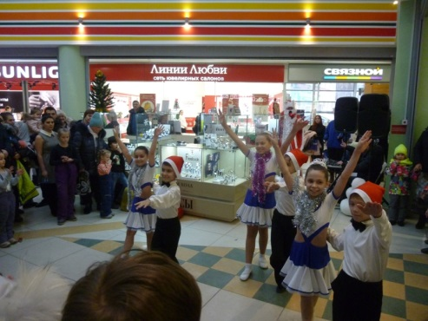
«Мой Томск» (ноябрь 2019г.) и новогоднюю концертную развлекательную программу «В кругу друзей» (декабрь 2019г. Благодарственные письма) в пансионате «Южный для пожилых и инвалидов, выступал для жителей Ленинского района в ТЦ «МИРАМИКС» (15.12. 2019). (32 человека)
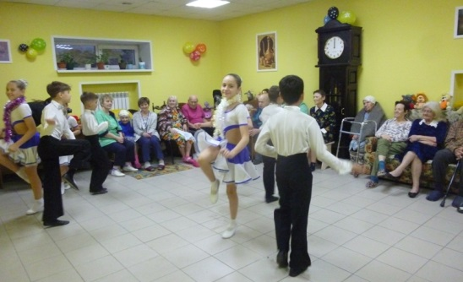
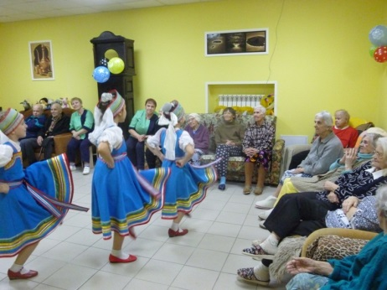

2.3. Оказание консультационной помощи учителям и воспитателям, участвующим в проектах сетевого партнерства.
На основании плана работы МАОУ СОШ № 54, в целях совершенствования профессионального мастерства и включения педагогов в инновационную деятельность работает творческая группа «Экологическое образование в интересах устойчивого развития». В состав творческой группы входят учителя-предметники, которые в тесном сотрудничестве с учителями, детьми и родителями занимаются изучением, обобщением материалов, а также проводят консультации, работают над проектами согласно плану. (Приказ № 121/3 от 29.08.2018г.) В 2019-2020г. г. проведены 4 заседания ТГ, консультации с руководителями школьных МО (МО эстетического цикла, русского языка и литературы, английского языка и др.) по внедрению экологического образования для устойчивого развития через предметы соответствующего цикла, консультации с молодыми педагогами.
Выступление Воробьевой Н. И. на педагогическом совете по теме «Учебная мотивация как необходимое условие успешности обучения» (01.11.2019)
Создана Степановой А.Д. рабочая программа курса внеурочной деятельности «Учусь учиться» (духовно-нравственное направление) для 1 классов по учебникам Дзятковской Е. Н.
Разработана и внедрена Субботиной Н.И. программа школы по профориентации учащихся МАОУ СОШ № 54 «Мой экологический выбор профессии» (1-11 класс)
В рамках недели математики и информатики проведена математическая игра «Царство смекалки», математическая викторина «Математика в пословицах» (6 классы, декабрь 2019).
Участие в конкурсе буклетов на английском языке «Tomsk theatres» в рамках муниципальной общеобразовательной сети города Томска учеников 9-11 классов и 5-6 классов под руководством учителей Крылатовой Н.Н., Деминой О.А. (дипломы)
  - Разработка и апробация программ внеурочной деятельности по ЭОУР, УМК «Экология учебной деятельности» (Дзятковская Е.Н.), др. региональных материалов (указать конкретно)
Тема: Программа курса внеурочной деятельности «Учусь учиться» (духовно-нравственное направление) для 1-4 классов Степанова А. Д.
Форма внеурочные занятия 1 час в неделю, 135 часов за курс
Краткое содержание Программа выстроена в соответствии с Концепцией общего экологического образования для устойчивого развития и скоординирована с учебными задачами экологического и здоровье сберегающего образования. Системообразующим стержнем программы является система учебных задач и модельные жизненные ситуации, рассматриваемые как экологические — то есть, с точки зрения экологических взаимосвязей «Я — моё поведение — окружающий меня мир».
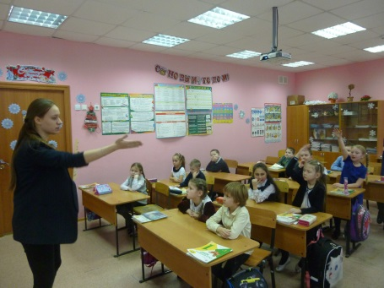
Количество участников 1б класс (24 человека)
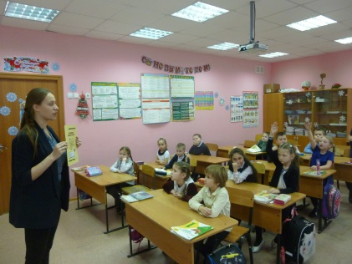
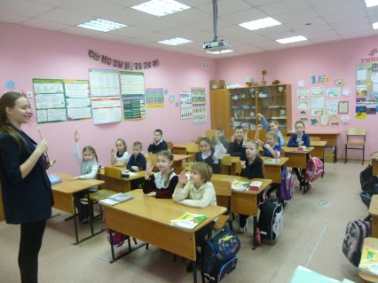

Продолжается работа МО, творческих групп по разработке программ урочной и внеурочной деятельности с учетом экологического образования в интересах устойчивого развития:
- «Мой мир», разработчик программы - Дудко Н.М. (16 классов и 16 классных руководителей) 1 - 4 класс.
Цель: Создание условий, обеспечивающих активизацию социальных, интеллектуальных интересов учащихся в свободное время, развитие здоровой, творчески растущей личности сформированной гражданской ответственностью и правовым самосознанием, подготовленной к жизнедеятельности в новых условиях, способной на социально значимую практическую деятельность, реализацию добровольческих инициатив.
Задачи внеурочной деятельности:
- Воспитание гражданственности, патриотизма, уважения к правам, свободам и обязанностям человека: сознания (духовно-нравственное направление) Модуль «Я – гражданин России»
- Воспитание нравственных чувств и этического сознания (духовно-нравственное направление): Модуль «Радость себе и людям»
- Воспитание трудолюбия, творческого отношения к учению, труду, жизни (социальное направление): Модуль «Радость себе и людям»
- Формирование ценностного отношения к здоровью и здоровому образу жизни (спортивно-оздоровительное направление): Модуль «Цветок здоровья»
- Формирование мотивации к активной познавательной деятельности (общеинтеллектуальное направление): Модуль «Почемучки»
- Воспитание ценностного отношения к прекрасному, к окружающему миру, формирование представлений об эстетических идеалах и ценностях (общекультурное направление): Модуль программы «Радость познания»
Модули программы «Радость познания», «Радость себе и людям» включают формирование активной позиции детей по отношению к миру, в проявлении заботы о себе и ближнем окружении, уважение к труду и людям труда, воспитание бережливости, аккуратности, ответственности за результаты труда, безопасности жизнедеятельности, экологической культуре.
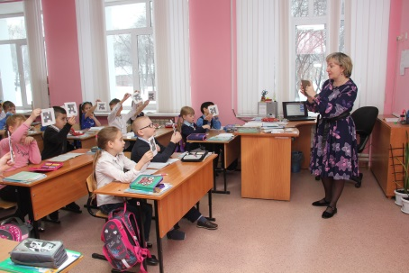
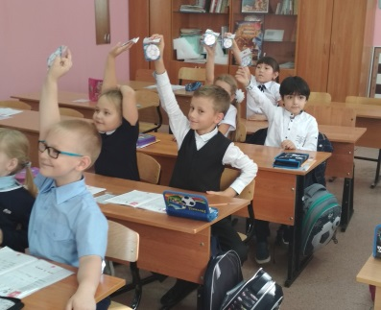
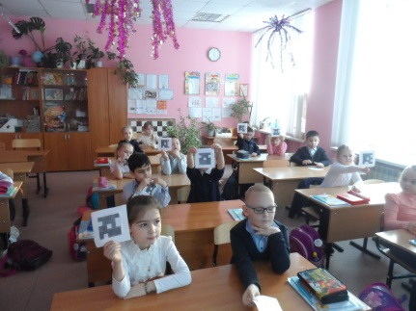
Срок реализации программы – 4 года. Адресат программы – обучающиеся 1-4 классов общеобразовательных учреждений. Количество внеурочных занятий за 4 учебных года – 675 часов.

- «Территория интеллекта» комплексная программа работы в начальной школе, разработчик - Порозова Л.И. 1 – 4 классы.
Цель: развитие любознательности, познавательной активности и мотивации ребенка к научно-исследовательской деятельности.
Задача: формирование представлений об окружающем мире по направлениям: «природа и естествознание», «Гуманитарная сфера», «Математика и техника», «Художественно-изобразительное направление»; расширение знаний об окружающих предметах и явлениях, их особенностях и назначении, материалах, из которых они изготовлены.
Успешно работает музей «Красный вымпел» руководитель Петрова А.Б.
Через работу школьного музея проводится практика социальной инклюзии, организуется проектно-исследовательская деятельность, ведется большая просветительская работа по образованию для устойчивого развития.
Цель: сохранить культурное наследие родного края;
- изучение, возрождение и сохранение школьного музея «Красный вымпел» через различные формы поисковой и музейной работы.
- развитие у обучающихся активной гражданской позиции и патриотизма
Хореографический коллектив «Глория» руководитель Кравцова Е. С.
работает по теме «Формирование экологической культуры младших школьников во внеурочной деятельности на занятиях хореографии»
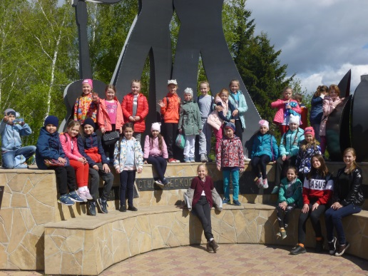
Цель: формирование экологической культуры, основ здорового и безопасного образа жизни посредством различных форм (в том числе и проектной деятельности) на занятиях ритмики и хореографии».
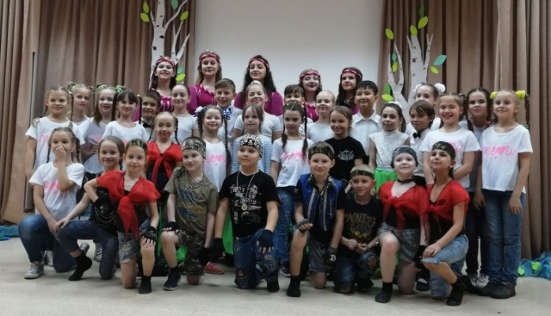

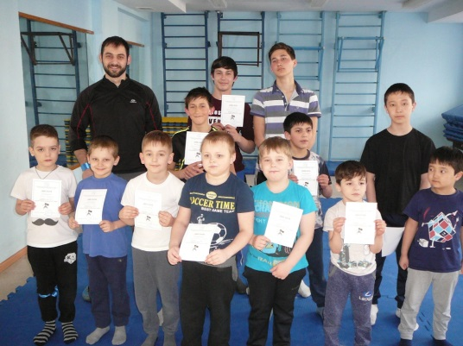
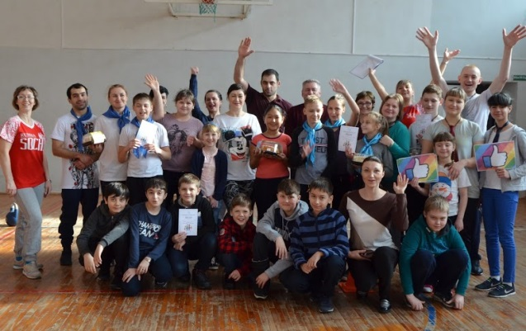
Курс внеурочной деятельности «Самбо» 1-4 классы Омаров А.Я. занимается развитием физической подготовки и развитием самосознания, духовным и патриотическим воспитанием школьников.

Внеурочные занятия «Подвижные игры» Копылова В.А. (1 классы), Койра И.В. (2 классы), Алексеев А.А. (3-4 классы) направлены не только на развитие физической формы, но и на знакомство детей с народными играми и забавами.
2.5. Мероприятия для достижения Целей Устойчивого развития – всемирного списка мероприятий, которые необходимо провести для ликвидации нищеты, уменьшения неравенства и интенсивного изменения климата.
Важным составляющим устойчивого развития является обеспечение здорового образа жизни и содействие благополучию для всех в любом возрасте (Цель 3 УР)
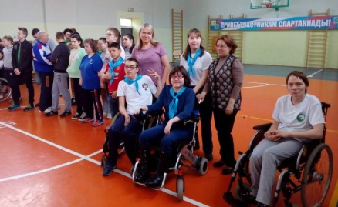
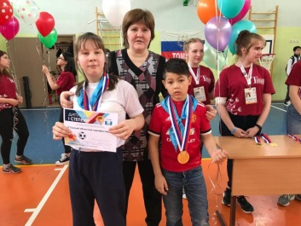
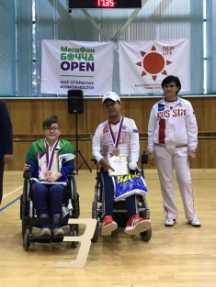
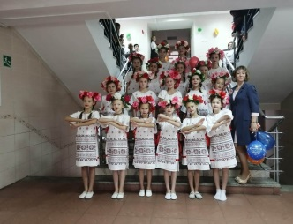
Все программы и мероприятия по физкультуре (курс «Играй, здоровье сохраняй!» 9 классы, 6 классы) внеурочная деятельность в начальной школе и среднем звене («Подвижные игры» (1-4 классы)», Дни здоровья» (1-11 класс), «Букварь спорта» (1 классы), «Папа, мама, я – дружная, спортивная семья» (1-6 классы), дополнительное образование по хореографии, спортивная секция по Самбо, отряды Скаутов, программа школы Субботиной А.Д. по профориентации «Мой экологический выбор профессии», организация участия детей с ОВЗ и инвалидностью в мероприятиях разного уровня, мероприятия в рамках проекта «5 шагов к здоровью» (Герман Л.М.), и другие - все это формирует мотивацию к соблюдению правил здорового образа жизни.

Дети с ОВЗ и инвалидностью показывают высокую результативность, принимая участие в мероприятиях разного уровня. За 2019-2020 учебный год обучающиеся с ОВЗ и инвалидностью – всего 55 человек (из них 3 ребенка с инвалидностью: Клепцына Соня, Золотовская Анастасия, Шмидт Соня) приняли участие в 16 мероприятиях (из них 3 городские программы), специально проводимых для этой категории детей. Участие детей в разных видах творческой деятельности способствует развитию талантов и способностей обучающихся, формированию их общей культуры, эстетического восприятия действительности, расширению социальной сферы в воспитании
Работа социально-психологической службы с семьями, получающими пособия, инофонами и семьями, состоящими на различных формах учета, индивидуальные программы обучения с детьми с ОВЗ и одаренными учащимися обеспечивают равные возможности для всех в получении качественного образования и возможности посещения занятий внеурочной деятельности, факультативов, кружков по интересам, курсов и спортивных секций. «Безбарьерная этнокультурная среда» в школе включает в себя следующие направления:
1. Избавление от барьеров на пути получения знаний и полноценного участия в школьной жизни для всех участников образовательного процесса.
2. Реструктурирование методики работы в школе таким образом, чтобы она могла полностью отвечать разнообразным потребностям всех учеников, проживающих рядом со школой.
3. Повышение степени участия учеников в культурной жизни школы и одновременное уменьшение уровня изолированности части учащихся от общешкольной жизни.
Этим мы способствуем достижению Цели 4 УР: обеспечение всеохватного и справедливого качественного образования, которое закладывает основу для улучшения условий жизни людей и обеспечения устойчивого развития.
Результат успешной работы в этом направлении: Благодарственные письма ОГБУ «Региональный центр развития образования» за личный вклад в реализацию проекта «Центр русского языка для детей мигрантов и их родителей» Никульшину С.М., директору школы, Воробьёвой Н.И., учителю русского языка и литературы; Яркеевой Г.А., учителю начальных классов (Октябрь - декабрь, 2019 года).
На занятиях «Радость познания», «Территория интеллекта», «Школа поведения всем на загляденье», «Учусь учиться», курс «Человек и Общество» (Козызаева М.В. 9 класс) и другие, о которых говорилось выше, формируют основы экологически грамотного поведения в учебе и повседневной жизни, развивают экологически ориентированные рефлексивно-оценочные действия; экологически безопасного существования для человека, окружающих людей и природной среды (Цели 6, 7, 12, 14).
Пропагандируется спортивный образ жизни (ходьба пешком, велосипед), раздельный сбор мусора (сбор макулатуры, пластика, стекла), отказ от пластиковых пакетов, бережное отношение к природе, акции по защите окружающей среды.
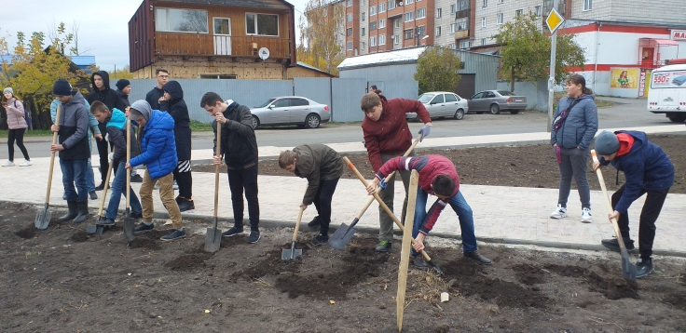
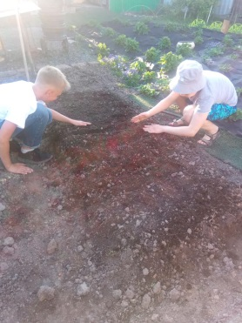
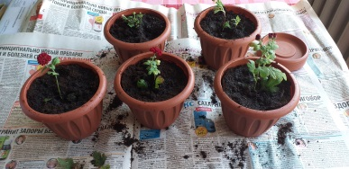
Акции «Чистые игры» - квест - собрать мусор в Ботаническом саду (октябрь 2019г, «Посади дерево» - посадка деревьев на улице Героев Чубаровцев – акция Департамента по культуре - создание сквера на улице Героев Чубаровцев, проект «зеленая школа»- озеленение окон школы (2019-2020г), флешмоб «Посади дерево – передай другому!»- посадка растений и передача эстафеты другому (май 2020г) под руководством Агаевой Е.В, помогают школьникам осознать важность социальных проектов и учат быть социально-активными, нравственными, думающими заботливыми жителями родного города.

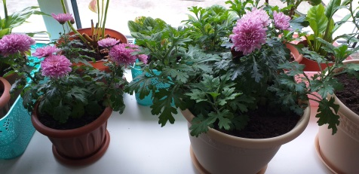

2.6. Разработка и апробация моделей управления образовательным учреждением на основе идей устойчивого развития (зеленые школы) и др.
В настоящее время модель управления ОУ на основе идей устойчивого развития находится в стадии разработки.
Разрабатывается тема: «Психолого-педагогического сопровождения обучающихся в условиях инклюзивной среды общеобразовательной школы», комплекс мер по развитию эффективных практик инклюзивного образования и профориентационной работы в условиях средней общеобразовательной школы по разным предметам с включением экологических вопросов. В школе в течение 2019-2020 учебного года созданы условия для обновления технологий, методов и приёмов в работе учителей
Школа стала экспериментальной площадкой федерального института развития образования Российской академии народного хозяйства и государственной службы при Президенте Российской Федерации по инклюзивному образованию
Работа строилась по принципу: формирования микрогрупп для реализации работы по разным направлениям: обучение детей-инофонов; работа с обучающимися с ОВЗ (разработка АООП); «Самореализация детей, находящихся в трудной жизненной ситуации»; подготовка документации, отражающей деятельность, представление имеющегося опыта работы на разных уровнях;
Результат работы: Диплом лауреата Всероссийского конкурса в номинации «Лучшая инклюзивная школа», почетный знак «Эффективный руководитель – 2019» директору школы Никульшину С.М.,

В нашей школе продолжают работать курсы, составленные с учетом принципов образования в интересах устойчивого развития и разрабатываются новые.
Агаева Е.В. «Социальное проектирование» (7 класс)
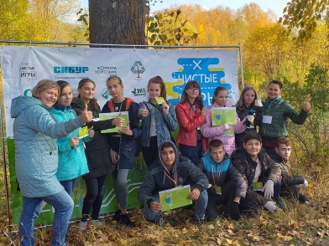
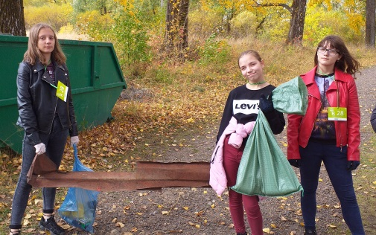
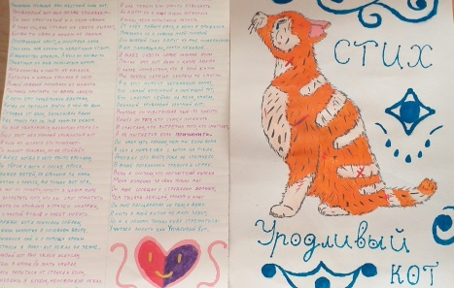
Цель: Развитие интеллектуально - творческого потенциала личности ребенка путем совершенствования навыков исследовательского поведения и развития исследовательских способностей посредством социального проектирования, направленного на бережное отношение к природе, окружающему миру, оказанию волонтерской помощи бездомным животным, приютам. Участниками социальных проектов стали учащиеся с 1 по 11 класс (более 500 человек)

Герман Л.М. Курс «Социальная экология» (7 классы).
Рассматриваются вопросы: важнейшие характеристики человека как субъекта социально-экологического взаимодействия: потребности, адаптивность, механизмы адаптации и адаптированность.
- Среда человека и ее элементы как субъекты социально-экологического взаимодействия. Социально-экологическое взаимодействие и его основные характеристики.
- Перспективы развития взаимоотношений природы и общества: идеал ноосферы и концепция устойчивого развития и др.

Козызаева М.В. курс «Финансовая грамотность» (9 класс) обсуждаются вопросы:
- Почему родители не всегда покупают все, что хочется ребенку?
- Зачем нужны деньги и откуда они берутся?
- Сколько необходимо денег для обеспечения жизнедеятельности человек?
- Как тратить деньги с пользой? И другие.

Музей «Красный вымпел» является центром военно-патриотического воспитания молодежи в нашей школе.
МО учителей физической культуры активно разрабатывает и внедряет в свои учебные планы элементы экологического образования на основе идей устойчивого развития.
Методические разработки учителей физкультуры нашей школы для 1-4 классов: «Рабочая тетрадь, как средство экологического воспитания на уроках физической культуры в начальных классах» широко используются на уроках и представлены на разных конкурсах, как успешный опыт работы. Региональный конкурс «Образование: шаг в будущее» (ТОИПКРО). Номинация «Современные образовательные технологии» Разработка рабочей тетради «Как сделать мир лучше, начав с себя» Екимова М.М., Копылова В.А., Койра И.В.(Диплом победителя, март 2020г),
Екимова М.М. Курс «Играй - здоровье сохраняй!» 9 классы (30 человек)
Копылова В.А. Курс «Играй - здоровье сохраняй!» 6 классы (30 человек)
Цель: всестороннее развитие, воспитание характера, воли, ловкости, быстроты и, выносливости; развитие нравственных качеств, интереса к народному творчеству; формирование необходимых знаний в области истории подвижных игр.
3. Укажите публикации (при наличии): тема, автор, должность, выходные данные сборника, журнала и т.п.
Публикации :
Воробъева Н И Опыт экспериментальных площадок ФИРО РАНХ и ГС (сборник «Издательские дом ДЕЛО» Совершенствование программно-методического обеспеченияи содержания деятельности в сфере дополнительного и неформального образования в процессе реализации моделей социальной инклюзии» всероссийский РАНХиГС
Воробьёва Н.И., Решотка Ю.Н., Маликова Л.А., Семёнова И.А. «Организационно-педагогическая модель адаптации детей-инофонов в культурной среде» Публикация в сборнике РАНХиГС под редакцией И.Н. Поповой, И.Л. Соловьёвой «Совершенствование программно-методического обеспечения и содержания деятельности в сфере дополнительного и неформального образования в процессе реализации моделей социальной инклюзии» Издательский дом ДЕЛО, Москва, 2019
Субботина Н. И. Разработка программы профориентации учащихся МАОУ СОШ № 54 «Мой экологический выбор профессии» Всероссийский СМИ, «Инфоурок»
https://infourok.ru/programma-po-professionalnoy-orientacii-uchaschihsya-moy-ekologicheskiy-vibor-professii-3960948.html
Шмыга Е.Н. «Мы работаем в команде» Газета «ВиЗОЖ» («Веселый и здоровый образ жизни») Муниципальный ДО г. Томска МАУ ИМЦ 22.11.2019г.
http://imc.tomsk.ru/wp-content/uploads/2017/03/%D0%93%D0%B0%D0%B7%D0%B5%D1%82-%D0%92%D0%98%D0%97%D0%9E%D0%96_03.pdf

4. Выводы по отчету:
Проведено 76 мероприятий (общее количество), из них для педагогических работников 23 (количество), для обучающихся 41 ( количество), для родителей (или другой общественности) 12 .
общее количество участников 565 человек, из них 515 обучающихся, 34 педагогических работников, 16 родителей.

5. Муниципальное автономное общеобразовательное учреждение средняя общеобразовательная школа №54 г. Томска 634026, г. Томск, ул. Ферганская, 25.
E-mail:school54@mail.tomsknet.ru
Координатор: Екимова Марина Михайловна
e-mail: mekimova55@gmail.com
Тема: «Организация психолого-педагогического сопровождения учебного и воспитательного процесса в условиях поликультурной среды для реализации принципов устойчивого развития» Январь 2021 г.

Директор ______________________ С.М. Никульшин

